CONŢINUTUL TESTULUI

1. Încercuieşte după cum urmează:

- în primul vers literele "a" şi "A"; Ana, Carmen, Aurel,
- în al doilea şi al treilea vers litera "u"; Au găsit un aricel.
Aura îi dă furnici.
- în ultimul vers litera "i"; Va mânca ariciul? Ghici!

2. Scrie pe spaţiul liniat literele de mână corespunzătoare:
mama

m a i

3. Desenează în fiecare căsuţă ceea ce îţi indică cuvântul scris:

nai
unu

4. Desparte în silabe cuvintele reprezentate în imagini şi scrie pe spaţiul liniat prima silabă a fiecărui cuvânt:
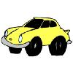

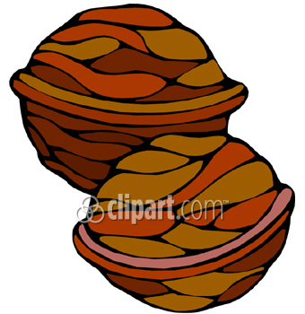

5. Dă un nume fiecărui copil din imagini şi scrie-l pe spaţiul liniat:





6. Prietenii le-au dăruit celor două fete câte un cadou. Ei au decorat pachetele cu
atâtea fundiţe câte litere are numele fetei care l-a primit. Scrie pe pachet numele fetei care l-a primit.
Mia
Nana

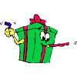



Ana

7. Priveşte imaginile, apoi completează tabelul orientându-te după model:


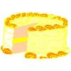

Nina

Manu

Mia 5 ani

